Отчет по итогам проведения
Недели молодого педагога в МОБУООШ №22 им. Л.И. Глушко п. Зорька
Сроки проведения: 13.02. 2023 – 18.02.2023

С целью повышения уровня профессионального мастерства педагогических кадров, включения их в творческий педагогический поиск в школе проводилась Неделя молодых педагогов.
Неделя началась с визитной карточки «Новой школе – современный учитель», на котором молодые специалисты представляли себя и свой предмет.
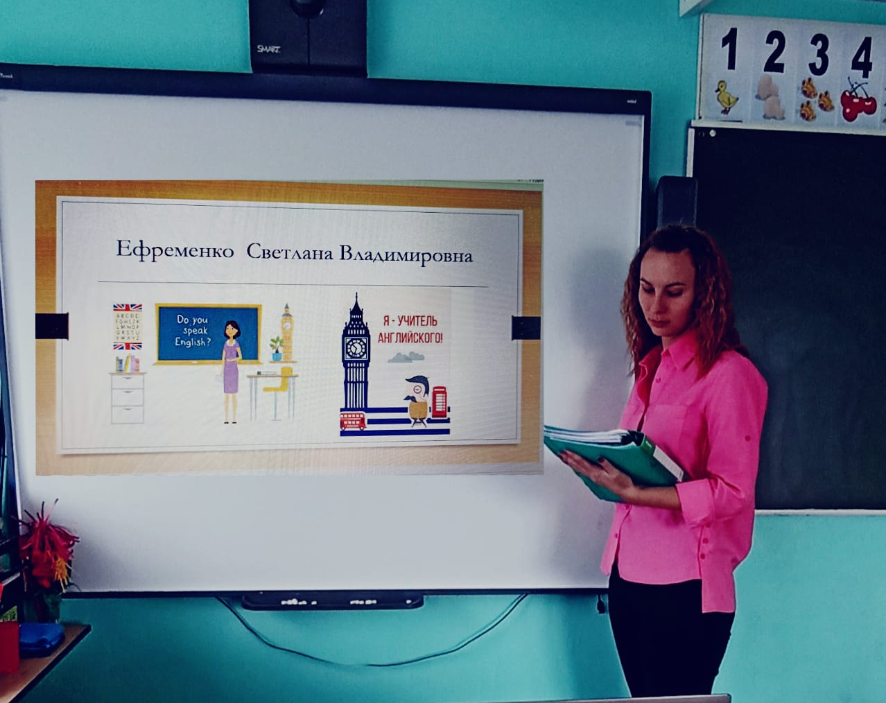
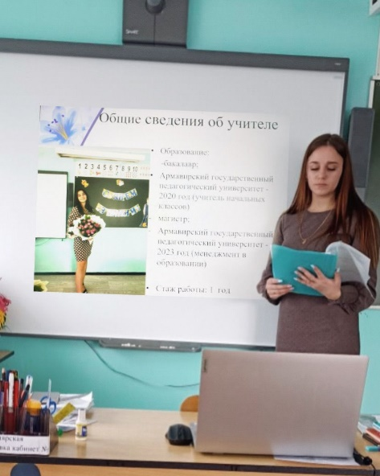

14.02.2023 года молодые педагоги посетили уроки у коллег – наставников с последующим взаимоанализом.
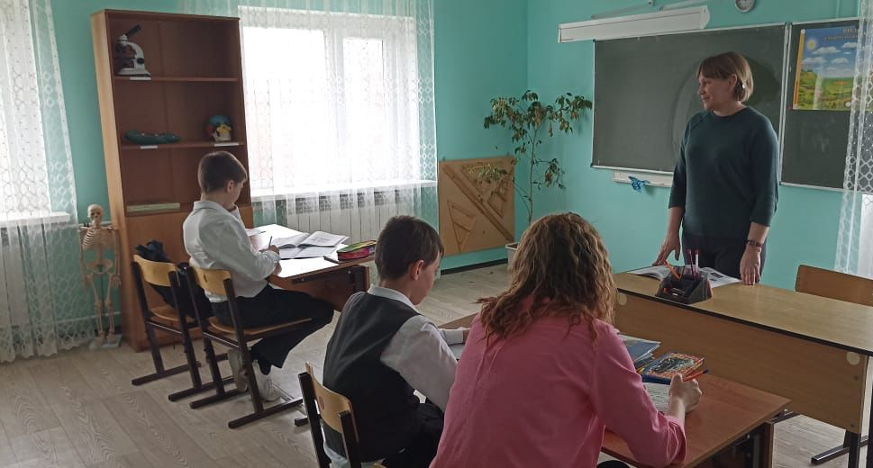
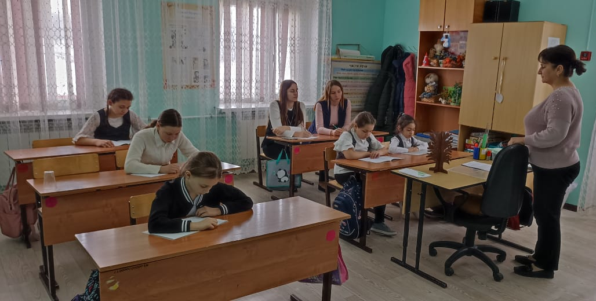

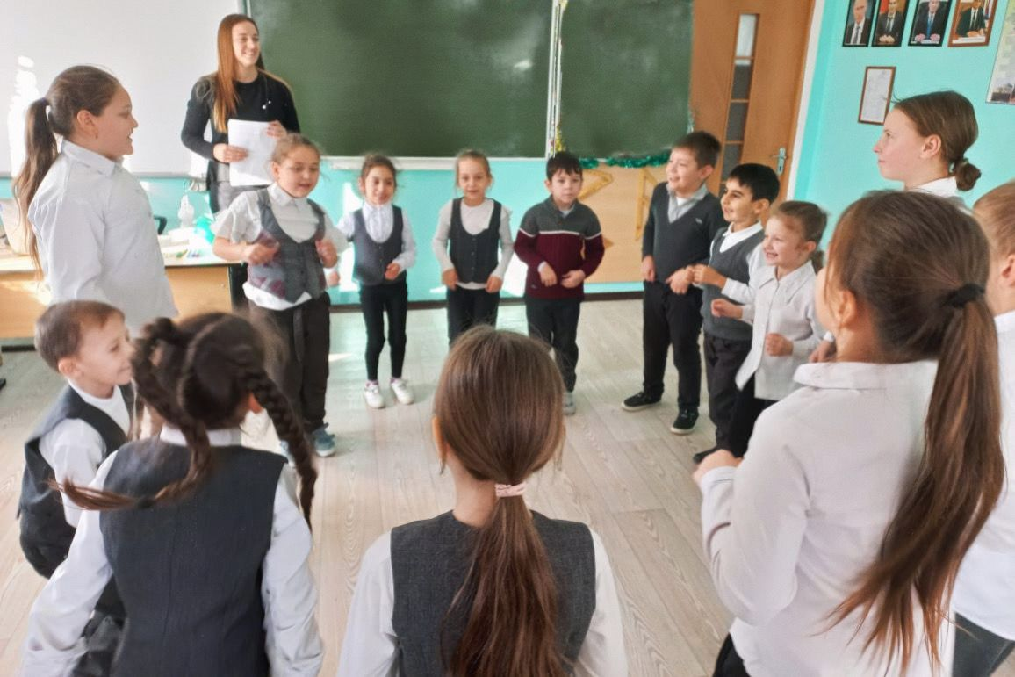
В течение недели все ранее запланированные мероприятия были реализованы. 15.02.2023 года администрация школы и наставники посетили открытый урок в 3 классе по музыке на тему «В современных ритмах» молодого педагога Ральниковой Д.А.

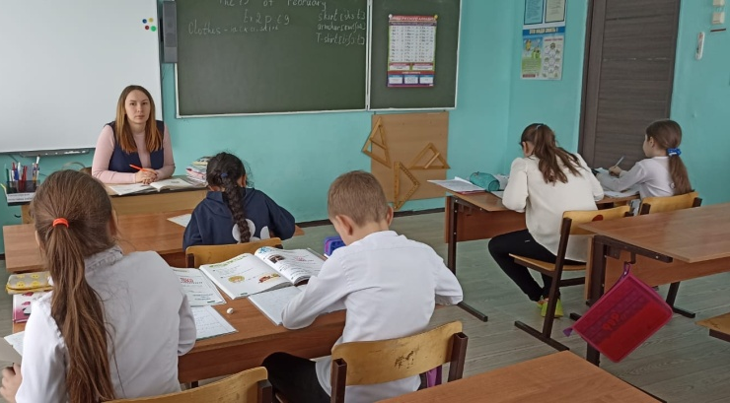
16.02.2023 года открытый урок в 3 классе по английскому языку молодого педагога Ефременко С.В.
«Активизация изученной лексики».

Было отмечено старание и стремление выполнить намеченное с наилучшим результатом. Молодые педагоги умело сочетают обучение и воспитание, любят детей, знают их психологию, возрастные особенности, постоянно повышают свои профессиональные знания, принимают участие в методических мероприятиях школы.
В результате тщательного анализа открытых уроков выявлены следующие достоинства проведения уроков молодыми специалистами:
1) соблюдаются этапы урока: организация начала занятия; проверка выполнения домашнего занятия; подготовка к основному этапу занятия; усвоение новых знаний и способов действий; первичная проверка понимания, закрепление знаний и способов действий; обобщение и систематизация знаний; контроль и самопроверка знаний; подведение итогов занятия и информация о домашнем задании с инструктажем по его выполнению;
2) объем учебного материала, выносимого на урок, оптимален и не перегружен, учителями учитываются возрастные и психологические особенности ребенка при подаче нового материала.
Тем не менее, в проведенных уроках присутствуют следующие недостатки:
1) работа в группах не эффективна, т.к. учитель не ставит для себя четкого ответа на вопрос «Для чего применяется данный метод обучения?»;
2) содержание учебного материала урока не всегда соответствует теме урока и его цели.
Молодые специалисты являются классными руководителями. Педагоги уделяют внимание работе с семьями, посещают детей на дому, стараются помочь родителям в воспитании советами.

По итогам недели молодого педагога 17.02.2023 года был организован круглый стол, в ходе которого было проведено анкетирование для изучения трудностей в работе молодого специалиста разобраны и проанализированы педагогические ситуации, выработаны заповеди-советы молодого педагога.
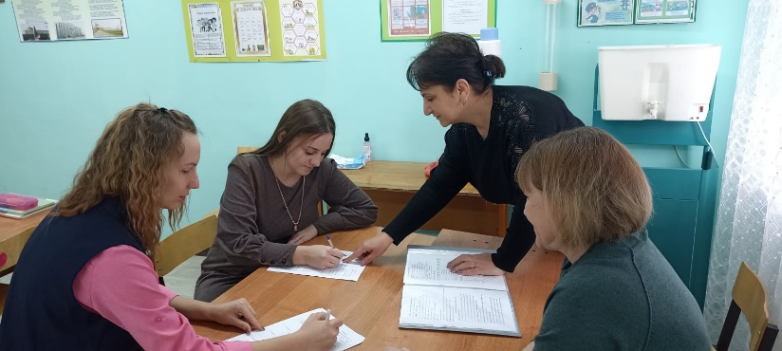

Проанализировав анкеты для молодых педагогов, можно сделать следующие выводы:
1) молодые учителя адекватно оценивают свои трудности, они считают, что профессиональная подготовка их не на должном уровне;
2) необходима помощь в составлении рабочих программ, поурочных планов;
3) необходима помощь наставников, обсуждены проблемы, с которыми столкнулись молодые специалисты.

Учителя-наставники:
Оганисян С.Ж
Барышева Л.М

